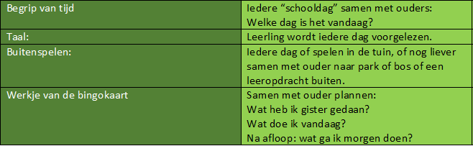
Dagelijks schema:

Laat je voorlezen:
Kijk en luister samen met papa of mama naar dit boek.
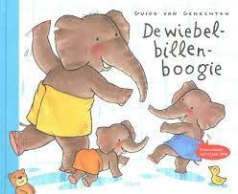https://www.wepboek.nl/product/de-wiebelbillenboogie/?kind
Kun jij vinden welke smiley anders kijkt dan de rest?

https://www.digipuzzle.net/minigames/finddifferent/finddifferent_smileys_eduspel.htm
Activiteiten bingo groep

